**Des filières pour tous les goûts**

*Fiche élève (1re / Tle)*

QUIZ

1. **Quel enseignement de spécialité de 1re générale les filles choisissent en majorité ?**

A. Mathématiques

1. Numérique et sciences informatiques
2. SVT
3. **Quel(s) enseignement(s) de spécialité de 1re générale les garçons choisissent moins souvent que les filles ?**

A. SVT

B. Histoire-géographie, géopolitique et sciences politiques

C. Sciences économiques et sociales

1. **Dans l’enseignement supérieur, quelles filières sont délaissées par les garçons :**
2. Littéraires
3. Économiques
4. Scientifiques
5. **Parmi ces 3 affirmations, laquelle est exacte :**
6. L’insertion des titulaires d’un BTS production est favorable aux garçons.
7. À l’issue d’un cursus universitaire, les garçons sont plus souvent en emploi que les filles.
8. Les diplômés s’insèrent mieux que les diplômées.
9. **Parmi ces 3 affirmations, laquelle est exacte :**
10. Dans tous les pays européens, les hommes scientifiques et ingénieurs sont plus nombreux que les femmes scientifiques et ingénieures.
11. Globalement, l’écart entre les femmes et les hommes scientifiques et ingénieurs s’est réduit entre 2007 et 2018.
12. La France fait partie des pays qui comptent le plus d’étudiantes dans le secteur de l’informatique et du numérique.

*Sources : DEPP « Filles et garçons sur le chemin de l’égalité de l’école à l’enseignement supérieur » 2020 / ESRI : chiffres-clés de l'égalité femmes-hommes 2020 / Eurostat 2020*



**Part des femmes dans l'enseignement supérieur selon la formation ou le type d'institution en 2018 (%)**

**Effectifs d'inscrits en CPGE par filière en 2018**

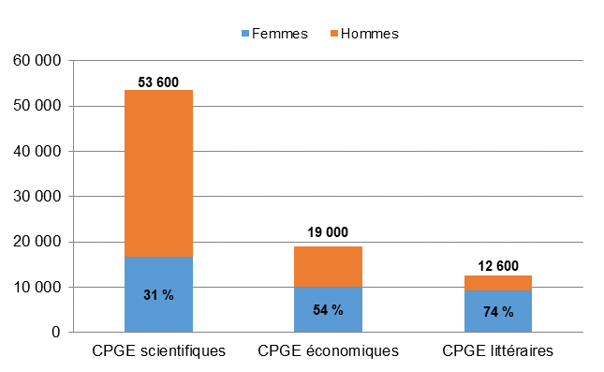

**Part des femmes à l'université selon la discipline en 2018 (%)**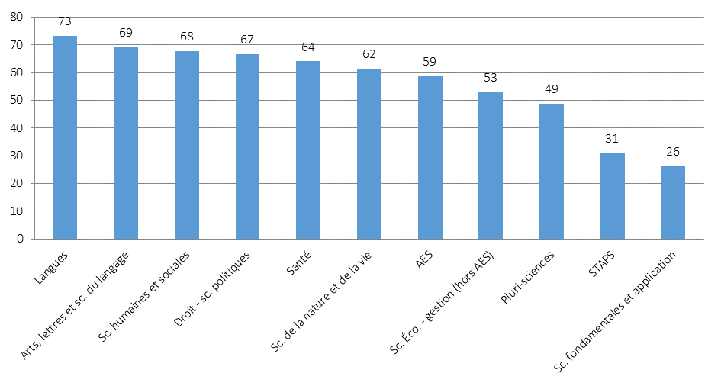

**Taux d'emploi au 1er février 2018, 7 mois après la sortie d'une année terminale de formation BTS en lycée (%)**

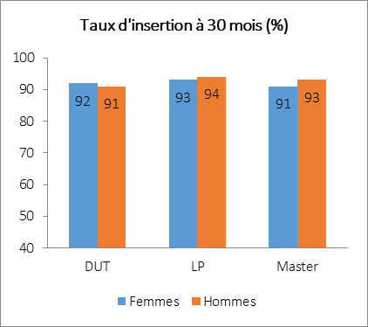

Lexique :

AES : administration économique et sociale (licence en 3 ans après le bac)

STAPS : sciences et techniques des activités physiques et sportives (licence)

CPGE : classe préparatoire aux grandes écoles en 2 ans après le bac.

STS / BTS : section / brevet de technicien supérieur en 2 ans après le bac

BUT : bachelor universitaire de technologie, anciennement DUT, en 2 ans après le bac

LP : licence professionnelle en 1 an après un bac + 2 (BTS, BUT ou 2e année de licence). Master : diplôme en 2 ans après un bac + 3.

P.I. : professions intermédiaires

**Proportion de scientifiques et d’ingénieurs dans la population active dans le groupe d’âge des 25-64 ans dans l’Union européenne en 2007 puis 2018**



**Part des étudiantes dans les études de technologies de l’information et de la communication (ICT) dans l’Union européenne, en 2018**